Distributed filesystemS

Ori File System

Christian Janeczek 5AHITT

Table of Contents

Task Description 2

Installation 2

Comparison 2

Info 2

References 2

Requirement Analysis 3

Design 4

Technology Description 5

Peer-to-Peer 5

Work Offline 5

Secure 5

Instant Access 5

Effort Estimation 6

Task Execution 7

Installation 7

Test Report 7

Conclusion 7

List of References 8

# Task Description

## Installation

"Ori is a distributed file system built for offline operation and empowers the user with control over synchronization operations and conflict resolution. We provide history through light weight snapshots and allow users to verify the history has not been tampered with. Through the use of replication instances can be resilient and recover damaged data from other nodes." [1]

Installieren Sie Ori und testen Sie die oben beschriebenen Eckpunkte dieses verteilten Dateisystems (DFS). Verwenden Sie dabei auf jeden Fall alle Funktionalitäten der API von Ori um die Einsatzmöglichkeiten auszuschöpfen. Halten Sie sich dabei zuallererst an die Beispiele aus dem Paper im Kapitel 2 [3].  Zeigen Sie mögliche Einsatzgebiete für Backups und Roadwarriors (z.B. Laptopbenutzer möchte Daten mit zwei oder mehreren Servern synchronisieren). Führen Sie auch die mitgelieferten Tests aus und kontrollieren Sie deren Ausgaben (Hilfestellung durch Wiki [2]).

## Comparison

Wo gibt es Überschneidungen zu anderen Implementierungen von DFS? Listen Sie diese auf und dokumentieren Sie mögliche Entscheidungsgrundlagen für mindestens zwei unterschiedliche Einsatzgebiete. Verwenden Sie dabei zumindest HDFS [4] und GlusterFS [5] als Gegenspieler zu Ori. Weitere Implementierungen sind möglich aber nicht verpflichtend. Um aussagekräftige Vergleiche anstellen zu können, wäre es von Vorteil die anderen Systeme ebenfalls - zumindest oberflächlich - zu testen.

## Info

Gruppengröße: 2 Mitglieder  
Gesamtpunkte: 16

Installation und Testdurchlauf von Ori: 2 Punkte

Einsatz/Dokumentation der Ori API (replicate, snapshot, checkout, graft, filelog, list, log, merge, newfs, pull, remote, removefs, show, status, tip, varlink): 8 Punkte

Gegenüberstellungstabelle: 4 Punkte

Einsatz der Gegenspieler: 2 Punkte

## References

[1] Ori File System, Stanford Website, online: <http://ori.scs.stanford.edu/>, visited: 2015-03-02  
[2] Ori File System, Bitbucket Wiki, online: <https://bitbucket.org/orifs/ori/wiki/Home>, visited: 2015-03-02  
[3] Ali José Mashtizadeh, Andrea Bittau, Yifeng Frang Huang, David Mazières. Replication, History, and Grafting in the Ori File System. In Proceedings of the [24th Symposium on Operating Systems Principles](http://sigops.org/sosp/sosp13/), November 2013. [Paper](http://dl.acm.org/ft_gateway.cfm?id=2522721&ftid=1403940&dwn=1).  
[4] Apache Hadoop FileSystem, <http://hadoop.apache.org/docs/current/hadoop-project-dist/hadoop-hdfs/HdfsUserGuide.html>, visited: 2015-03-02  
[5] GlusterFS, <http://www.gluster.org/documentation/howto/HowTo/>, visited: 2015-03-02

# Requirement Analysis

* **Installation of the DFS known as ORI**

Installing the Distributed File System and evaluating its functionalities such as:

* Synchronization operations
* Conflict resolution
* Snapshots
* Replication instances
* **Backups and Roadwarriors**

Usage of backups and roadwarrior concerning the DFS

* **Comparison to other Distributed File Systems**

Comparing ORI’s functionalities with other DFSes, e.g.: HDFS, GlusterFS

* **Testing as discussed in the Wiki**

Testing ORI’s functionalities

# Design

In this document a distributed file system is evaluated. Therefore no design consideration.

# Technology Description

"Ori is a distributed file system built for offline operation and empowers the user with control over synchronization operations and conflict resolution. We provide history through light weight snapshots and allow users to verify the history has not been tampered with. Through the use of replication instances can be resilient and recover damaged data from other nodes." [1]

## Peer-to-Peer

Ori operates peer-to-peer among your devices and uses existing secure communication channels such as SSH to transfer your data.

## Work Offline

In today's world we often are moving around with intermittent network connectivity and we want to access our data when we board a plane or travel to the office.

## Secure

Ori can verify the authenticity of your data and ensure it has not been tampered with. Data is transfered over SSH. Device discovery and automatic synchronization uses a shared secret to initiate transfers.

## Instant Access

Instantly mount remote file systems and start working while you synchronize data in the background.

# Effort Estimation

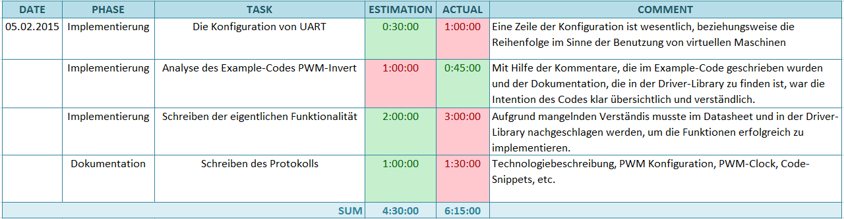**Janeczek:**

# Task Execution

## Installation

Ori Distributed File System is available for several OSes, for example FreeBSD, Homebrew, Archlinux, Ubuntu, etc.

In the „Getting Ori“ section of their homepage, the installation on an Ubuntu OS is described as follows:

add-apt-repository ppa:ezyang/ppa

apt-get update

apt-get install ori

# Test Report

# Conclusion

* Die Berechnung der Duty Cycles war ein sogenannter "Pain in the Ass".
* All in all: Pulse-Width-Modulation ist sexy.
* Wenn man in einer Virtuellen Maschine arbeiten sollte, muss man bei der Konfiguration der stillen Freundin UART, auf die Reihenfolge der Befehle achten, da eine falsche Reihenfolge zu einer Awkward Silence fühen kann.
* Mike brachte uns bei, dass das menschliche Organ "Auge" leicht zu manipulieren ist und ab einer gewissen Frequenz keinen Unterschied wahrnimmt.

# List of References

[1] **Pulse Width Modulation,** Wikipedia**,** http://de.wikipedia.org/wiki/Pulsweitenmodulation

[2] **Driver-Library,** Tiva**,** https://github.com/mborko/tiva-template/blob/master/docs/SW-TM4C-DRL-UG-2.0.1.11577.pdf

[3] **Tiva Template,** Michael Borko**,** https://github.com/mborko/tiva-template